Kostel Nanebevzetí Panny Marie
v Kostelní Lhotě
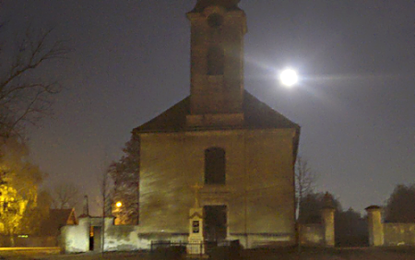
zve v pátek 9. června 2017 od 19:00 hodin na
NOC KOSTELŮ
která se koná u příležitosti 200. výročí budovy kostela
Program: každou hodinu v 19, 20 a 21 krátká informace
o historii kostela, fary a hřbitovů, po které následuje komentovaná prohlídka jinak nepřístupných částí chrámu (sakristie, varhanní kůr, půda, věž).
Všechno má své místo, co k čemu v kostele slouží? –
ve 20:00 hodin přednese P. Vojtěch Novotný.
Poprvé otevřeny a osvíceny půdní prostory.
Víte jak chutná mešní víno a hostie? –
ochutnávka v sakristii.
Chrámová a varhanní reprodukovaná hudba.
